- 實體層介紹
3.8 練習題組
3.8.1 小考
可在本書英文網站 (www.mhhe.com/forouzan) 練習本章互動式的小考題組。建議同學在繼續各題組練習之前上網作答，來檢驗對本章素材的了解程度。
3.8.2 問答題
- 複合訊號如何分解成各單獨的頻率？
- 如何分辨低通頻道和帶通頻道？
- 週期與頻率之間的關係為何？
- 警鈴系統的頻域圖是離散或連續？
- 為何光纖中的光訊號其波長很短？
- 我們從 LAN 上的一台工作站送出數位訊號到另一台，這是基頻傳輸或寬頻傳輸？
- 我們從麥克風送出聲音到錄音機，這是基頻傳輸或寬頻傳輸？
- 夏儂容量與通訊之間有何關聯？
- 奈奎斯特定理與通訊有何關聯？
- 舉出三種傳輸損耗的型式。
- 語音訊號的頻域圖是離散或連續？
- 訊號的振幅測量什麼？訊號的頻率測量什麼？訊號的相位測量什麼？
- 如何分辨基頻傳輸和寬頻傳輸？
- 我們可以光看頻域圖就知道是週期或非週期性訊號嗎？如何知道？
- 我們調變許多語音訊號，並送到空氣中，這是基頻傳輸或寬頻傳輸？
3.8.3 演練題
- 傳導速度為2 × 10⁸ m/s，那麼一個位元在頻道的停留時間為何？假設通道頻寬為
a. 10 Mbps b. 100 Mbps c. 1 Gbps
- 圖 3.35 中，訊號的頻率為何？
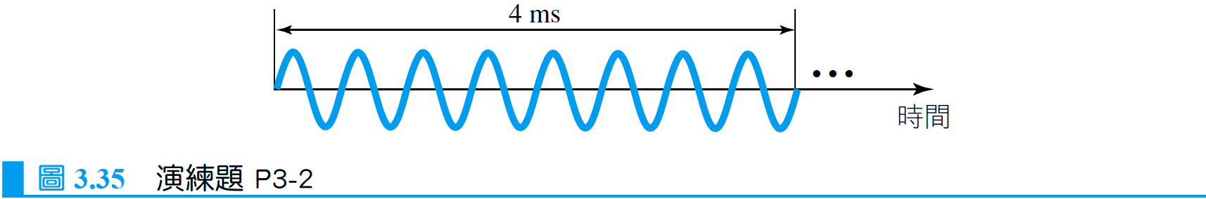
- 太陽光到達地球的時間約 8 分鐘，那麼太陽與地球的距離是多少？
- 電腦螢幕的解析度為 1600 × 800 像素，如果每一個像素使用 1024 個顏色，那麼要傳送整個螢幕需要多少位元？
- 某線路的訊號雜訊比是 2000 且其頻寬為 5000 kHz。 這條線路支援的最大資料速率是多少？
- 某訊號在空氣中的波長為 1 μm， 前面的波在 500 個週期內移動多遠？
- 下列訊號的位元速率各為何？
a. 1 個位元持續0.001 s
b. 1 個位元持續 2 ms
c. 10 個位元持續 20 μs
- 某頻道的頻寬是 5 kbps， 那麼傳送 1,000,000 個位元離開這個設備需要多少時間？
- 有一個訊號從 A 走到 B，在 A 點的訊號功率是 100 W，在 B 點是 80 W，其訊號衰減值為多少分貝？
- 某訊號的衰減值為–10 dB，原來功率為 10 W，最後該訊號的功率是多少？
- 圖 3.36 中訊號的位元速率為何？

- 某設備送出資料的速率是 1000 bps。
a. 傳送 10 個位元需要多久？
b. 傳送單一字元（8 個位元）需要多久？
c. 傳送一個 100,000 字元的檔案需要多久？
- 下列各題的相位移是多少？
a. 在時間 0 時，有最大振幅的正弦波
b. 1/4 循環後，有最大振幅的正弦波
c. 3/4 循環後並遞增，振幅為 0 的正弦波
- 哪一個訊號有較大的頻寬，頻率為 100 Hz 的正弦波或頻率為 200 Hz 的正弦波？
- 假設某檔案長度為 3 百萬個位元組，在頻寬為 56 kbps 與 1 Mbps 的頻道下載該檔案，其傳輸時間各為何？
- 如果延遲時間是 2 ms，那麼鏈結可填多少位元，如果頻寬是
a. 1 Mbps b. 10 Mbps c. 100 Mbps
- 在下列頻道，其理論上的容量為何？
a. 頻寬：30 kHz SNR_{dB} = 40
b. 頻寬：100 kHz SNR_{dB} = 4
c. 頻寬：1 MHz SNR_{dB} = 20
- 某 TV 頻道的頻寬是 6 MHz，如果我們利用此頻道傳送數位訊號，使用 1 個諧波、3 個諧波和 5 個諧波時，其資料速率各為何？
- 某訊號的功率為 200 mW，經過 20 個設備，每個設備的雜訊平均是 2 μW。其 SNR 為何？又 SNR_{dB} 呢？
- 有一訊號可被分解為 5 個正弦波，其頻率分別為 0 Hz、20 Hz、50 Hz、100 Hz 和 200Hz。其頻寬為何？所有的最大振幅都相同。請繪其頻寬。
- 圖 3.37 中所示的複合訊號其頻寬為何？
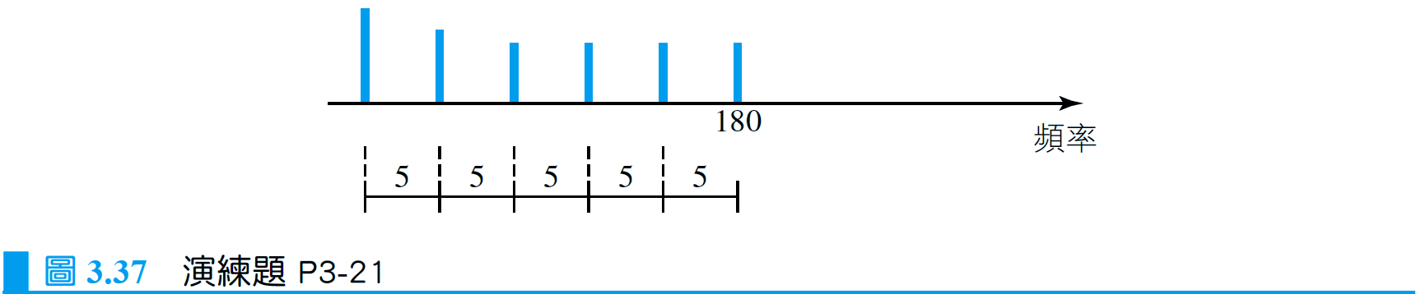
- 已知下列週期，計算其相對應的頻率。
a. 5 s b. 12 μs c. 220 ns
- 某訊號經過三個串接的放大器，每一個增益 4 dB。總共增益多少？訊號放大多少？
- 如果某訊號最大電壓值是其雜訊的 20 倍，其 SNR 為何？又 SNR_{dB} 呢？
- 由兩個正弦波構成的一週期性複合訊號，其頻寬為 2000 Hz。第一個的頻率為100 Hz， 最大振幅 20 V；第二個的最大振幅 5 V。請繪其頻寬。
- 我們量測電話的效能（其頻寬為 4 kHz）。當訊號為 10 V 且雜訊為 5 mV 時，這條電話線支援的最大資料速率是多少？
- 某非週期複合訊號其頻率從 10 到 30 kHz。最低訊號和最高訊號的最大振幅是 10 V，而 20 kHz 的訊號是 30 V。假設振幅從最低逐漸改變到最高，請繪其頻譜。
- 我們要提升頻道的頻寬，請回答下列各題：
a. 頻寬加倍時，速率為何？
b. SNR 加倍時，速率為何？
- 有一頻道的頻寬為 4 kHz，如果想要傳送 100 kbps 速率的資料，SNR_{dB}的最小值為何？SNR為何？
- 某週期複合訊號其頻率從 10 kHz 到 30 kHz， 每一個的振幅為 10 V。請繪其頻譜。
- 請由下列所給的頻率求出其週期。
a. 24 Hz b. 8 MHz c. 140 kHz
- 如果某站台送出一封包其長度為 1 百萬個位元組，且頻道頻寬是 200 kbps，其所需傳輸時間為何？
- 某訊框有 5 百萬個位元，要送到有 10 個位元組路由器的鏈結上，每顆路由器的佇列時間是 2 μs，處理時間是 1 μs，其總延遲為多少？若鏈結長度為 2000 km，光在鏈結中的速度是 2 × 10⁸ m/s，鏈結頻寬為 5 Mbps，其中哪一項的延遲最大，哪一項可忽略？

3.9 模擬實驗
3.9.1 Applet
我們有建置一些 Java applet 來展示本章討論的主要概念，也強烈建議同學能啟動本書英文網站上的 applet，並仔細地檢視協定的運作。

